ANALISIS FAKTOR KUALITAS PELAYANAN MASKAPAI, KEPUASAN PELANGGAN DAN PENGARUHNYA TERHADAP LOYALITAS PELANGGAN
(Studi Penelitian Pada World's Best AirLines For Halal Travellers, Garuda Indonesia)
Dr. Dorothy Rouly Haratua Pandjaitan S.E.,M.Si (dorothy_rouly@yahoo.com)
Dosen Fakultas Ekonomi dan Bisnis, Universitas Lampung

Abstract
Tujuan – Jurnal ini bertujuan untuk menggambarkan studi empiris dari analisis faktor kualitas pelayanan, kepuasan pelanggan dan pengaruhnya terhadap loyalitas pelanggan (Studi Penelitian Pada World's Best AirLines For Halal Travellers, Garuda Indonesia)”
Desain metodologi/pendekatan – Alat yang digunakan untuk mengumpulkan informasi pada peneltian ini ialah survei yang ditujukan kepada pelanggan yang memilih menggunakan Garuda Indonesia, sebagai makasapai yang di pilih karena faktor halal dan digunakan untuk menggambarkan perilaku pelanggan tersebut terhadap kualitas produk, kepuasan dan loyalitas mereka terhadap Maskapai Penerbangan Garuda Indonesia.
Temuan – Temuan dalam jurnal ini mengkonfirmasi, bahwa pelanggan Garuda Indonesia memilih perjalanan yang memuaskan dengan salah satu nya perjalanan Halal yang di sediakan oleh pihak maskapai, dari mulai makanan halal, jelas nya arahan saat Adzan sampai dengan pemberitahuan waktu buka puasa bagi yang menjalankan.
Batasan penelitian – Batasan utama dari penelitian ini adalah sampel yang digunakan hanya dari satu maskapai saja dan hanya diuji tanpa mempertimbangkan variabel selain kualitas produk, kepuasan pelanggan dan loyalitas pelanggan. Dibutuhkan penelitian lanjutan tentang konsep pemasaran pada tahap – tahap tertentu.
Implikasi praktis – Dari jurnal ini dapat disimpulkan bahwa, perjalanan halal bagi pelanggan muslim sangat di butuhkan, apabila di tingkatkan lagi fasilitas untuk ibadah seperti tersedia nya alat sholat maka bisnis penerbangan ini akan sangat berkembang dengan baik.
Implikasi Sosial– Di dalam jurnal ini juga di temukan kepuasan bagi pelanggan yang menggunakan jasa maskapai penerbangan Garuda Indoesia, pangsa pasar sangat besar bagi pelanggan muslim, dari data tersebut bisnis penerbangan ini di bisa meningkatkan fasilitas pelayanan agar pelanggan tetap loyalitas terhadap Garuda Indonesia.
Kata Kunci: World Best Airlines, Kualitas Pelayanan Maskapai, Kepuasan Pelanggan, Loyalitas Pelanggan

LATAR BELAKANG
Kualitas pelayanan adalah salah satu faktor yang sangat diperlukan karena dari kualitas pelayananlah seorang pelanggan akan menilai kualitas dari sebuah perusahaan. Pelanggan yang mendapatkan kepuasan dari kualitas pelayanan yang diberikan kemungkinan akan menggunakan jasa tersebut dikemudian hari (Diputra, 2007:2). Perusahaan yang dapat memberikan pelayanan yang berkualitas 2 dan pelanggan merasa mendapatkan kepuasan maka akan tercipta loyalitas pelanggan, begitupun sebaliknya (Kotler, 2001). Untuk itulah sekarang perusahaan-perusahaan berlomba-lomba untuk mempertahankan pelanggannya selain meningkatkan kualitas pelayanan. Sama halnya dalam industri penerbangan.
Pelanggan merupakan salah satu faktor penting karena tanpa pelanggan sebuah perusahaan tidak dapat bertahan. Salah satu maskapai penerbangan di Indonesia yaitu PT. Garuda Indonesia selanjutnya ditulis Garuda Indonesia, juga tidak dapat lepas dari pelanggan. Garuda Indonesia merupakan maskapai penerbangan yang terkenal akan kualitas pelayanannya yang sangat baik. Hal ini dikarenakan Garuda Indonesia mengusung prinsip full service airlines. Inilah yang menjadi salah satu alasan mengapa penulis memilih Garuda Indonesia sebagai objek penelitian. Apalagi sekarang Garuda Indonesia tengah gencar-gencarnya untuk mempromosikan Garuda Indonesia Experience yang menggabungkan kualitas pelayanan terbaik dengan keramahan Indonesia sebagai program baru mereka
Komunitas Muslim di seluruh dunia telah membentuk segmen pasar yang potensial dikarenakan pola khusus mereka dalam mengkonsumsi suatu produk. Pola konsumsi ini diatur dalam ajaran Islam yang disebut dengan Syariat. Dalam ajaran Syariat, tidak diperkenankan bagi kaum muslim untuk mengkonsumsi produk-produk tertentu karena substansi yang dikandungnya atau proses yang menyertainya tidak sesuai dengan ajaran Syariat tersebut. Dengan adanya aturan yang tegas ini maka para pemasar memiliki sekaligus barrier dan kesempatan untuk mengincar pasar khusus kaum Muslimin.
Ajaran tegas Syariat Islam untuk menghindari hal-hal yang dilarang oleh Allah SWT dan melaksanakan apa saja yang diperintahkan membuat konsumen Muslim bukanlah konsumen yang permissive dalam pola konsumsinya. Mereka dibatasi oleh ke-Halalan dan ke-Haraman yang dimuat dalam nash Al Qur’an dan Al Hadist yang menjadi panduan utama bagi mereka.
Populasi yang demikian besar dari kaum Muslimin membuat kaum Muslimin menjadi pasar yang demikian potensial untuk dimasuki. Untuk negara sekelas Amerika Serikat yang notabene jumlah kaum Muslimin disana adalah minoritas, namun diperkirakan ada sekitar empat sampai sembilan juta orang yang memeluk agama Islam (www.yahoo.com:2002) yang pola belanja dan konsumsi produk mereka sejalan dengan ajaran agama Islam atau ingin menyesuaikan pola konsumsinya dengan ajaran agamanya.
Untuk indonesia sendiri, dengan populasi kaum Muslimin yang mencapai bilangan 90% dari jumlah total warga negara, maka dengan sendirinya pasar Indonesia merupakan pasar konsumen Muslim yang demikian besar.
Pemahaman yang semakin baik tentang agama makin membuat konsumen Muslim menjadi semakin selektif dalam pemilihan produk yang dikonsumsi. Khusus di Indonesia, konsumen Muslim dilindungi oleh lembaga yang secara khusus bertugas untuk mengaudit produk-produk yang dikonsumsi oleh konsumen Muslim di Indonesia. Lembaga ini adalah Lembaga Pengawasan dan Peredaran Obat dan Makanan – Majelis Ulama Indonesia (LPPOM-MUI). Lembaga ini mengawasi produk yang beredar di masyarakat dengan cara memberikan sertifikat halal sehingga produk yang telah memiliki sertifikat halal tersebut dapat memberi label halal pada produknya. Artinya produk tersebut secara proses dan kandungannya telah lulus diperiksa dan terbebas dari unsur-unsur yang dilarang oleh ajaran agama Islam, atau produk tersebut telah menjadi kategori produk halal dan tidak mengandung unsur haram dan dapat dikonsumsi secara aman oleh konsumen Muslim.
Produk-produk yang mendapat pertimbangan utama dalam proses pemilihannya berdasarkan ketentuan Syariat yang menjadi tolok ukur untuk konsumen Muslim adalah produk-produk makanan dan minuman. Ketidakinginan masyarakat Muslim untuk mengkonsumsi produk-produk haram akan meningkatkan keterlibatan yang lebih tinggi dalam proses pemilihan produk (high involvement). Dengan begitu akan ada produk yang pilih untuk dikonsumsi dan produk yang disisihkan akibat adanya proses pemilihan tersebut. Proses pemilihannya sendiri akan menjadikan kehalalan sebagai parameter utamanya. Ketentuan ini membuat keterbatasan pada produk-produk makanan untuk memasuki pasar umat Muslim. Konsumen Muslim sendiri juga bukan tanpa kesulitan untuk memilah produk-produk yang mereka konsumsi menjadi produk dalam kategori halal dan haram. Tentunya untuk memeriksakan sendiri kondisi kehalalan suatu produk adalah kurang memungkinkan. Hal ini berkaitan dengan masalah teknis dalam memeriksa kehalalan suatu produk, seperti uji kimia, pengamatan proses serta pemeriksaan kandungan produk.
Adanya LPPOM-MUI dapat membantu masyarakat memudahkan proses pemeriksaan kehalalan suatu produk. Dengan mendaftarkan produk untuk diaudit keabsahan halal-nya oleh LPPOM-MUI sehingga produknya bisa mencantukan label halal dan hal itu berarti produk tersebut telah halal untuk dikonsumsi ummat Muslim dan hilanglah barrier nilai yang membatasi produk dengan konsumen Muslim. Hal ini berarti peluang pasar yang sangat besar dapat terbuka.
Dengan adanya label halal ini konsumen muslim dapat memastikan produk mana saja yang boleh mereka konsumsi, yaitu produk yang memiliki dan mencantumkan label halal pada kemasannya. Secara teori maka, untuk para pemeluk agama Islam yang taat,pilihan produk makanan yang mereka pilih adalah makanan halal yang diwakili dengan label halal.
Seiring dengan pesatnya perkembangan media dewasa ini, arus informasi yang dapat diperoleh konsumen akan semakin banyak dan turut pula mempengaruhi pola konsumsi mereka. Labelisasi halal yang secara prinsip adalah label yang menginformasikan kepada pengguna produk yang berlabel tersebut, bahwa produknya benar-benar halal dan nutrisi-nutrisi yang dikandungnya tidak mengandung unsur-unsur yang diharamkan secara syariah sehingga produk tersebut boleh dikonsumsi. Dengan demikian produk-produk yang tidak mencantukam label halal pada kemasannya dianggap belum mendapat persetujuan lembaga berwenang (LPPOM-MUI) untuk diklasifikasikan kedalam daftar produk halal atau dianggap masih diragukan kehalalannya. Ketidakadaan label itu akan membuat konsumen Muslim berhati-hati dalam memutuskan untuk mengkonsumsi atau tidak produk-produk tanpa label halal tersebut.
Label halal yang ada pada kemasan produk yang beredar di Indonesia adalah sebuah logo yang tersusun dari huruf-huruf Arab yang membentuk kata halal dalam sebuah lingkaran. Peraturan pelabelan yang dikeluarkan Dirjen POM (Direktorat Jendral Pengawasan Obat dan Makanan) Departemen Kesehatan Republik Indonesia, mewajibkan para produsen-produsen produk makanan untuk mencantumkan label tambahan yang memuat informasi tentang kandungan (ingredient) dari produk makanan tersebut. Dengan begitu konsumen dapat memperoleh sedikit informasi yang dapat membantu mereka untuk menentukan sendiri kehalalan suatu produk. Kondisi masyarakat Muslim yang menjadi konsumen dari produk-produk makanan yang beredar dipasar, namun mereka tidak mengetahui apa yang sebenarnya mereka konsumsi selama ini. Sebagai orang Islam yang memiliki aturan yang sangat jelas tentang halal dan haram, seharusnya konsumen Muslim terlindungi dari produk-produk yang tidak halal atau tidak jelas kehalalannya (syubhat). LPOM MUI memberikan sertifikasi halal pada produk-produk yang lolos audit sehingga produk tersebut dapat dipasang label halal pada kemasannya dengan demikian masyarakat dapat mengkonsumsi produk tersebut dengan aman.
Kenyataan yang berlaku pada saat ini adalah bahwa LPPOM-MUI memberikan sertifikat halal kepada produsen-produsen obat dan makanan yang secara sukarela mendaftarkan produknya untuk diaudit LPPOM-MUI. Dengan begitu produk yang beredar dikalangan konsumen Muslim bukanlah produk-produk yang secara keseluruhan memiliki label halal yang dicantumkan pada kemasannya. Artinya masih banyak produk-produk yang beredar dimasyarakat belum memiliki sertifikat halal yang diwakili dengan label halal yang ada pada kemasan produknya. Dengan demikian konsumen Muslim akan dihadapkan pada produk-produk halal yang diwakili dengan label halal yang ada kemasannya dan produk yang tidak memiliki label halal pada kemasannya sehingga diragukan kehalalan produk tersebut. Maka keputusan untuk membeli produk-produk yang berlabel halal atau tidak akan ada sepenuhnya di tangan konsumen sendiri.
Salah satu faktor pelanggan menggunakan maskapai salah satu nya adalah untuk wisata dan bisnis, wisata apa yang ada di tujuan yang akan di datangkan, berbicara tentang wisata biasanya pelanggan mencari pariwisata yang halal, pariwisata halal sendiri merupakan bagian dari industri pariwisata yang ditujukan untuk wisatawan Muslim, dalam hal ini pelayanan wisatawan merujuk pada aturan-aturan Islam. Salah satu contoh dari bentuk pelayanan ini misalnya Hotel yang tidak menyediakan makanan ataupun minuman yang mengandung alkohol dan memiliki kolam renang serta fasilitas spa yang terpisah untuk pria dan wanita.
Data yang dirilis oleh crescenting.com, sebuah web yang menyediakan informasi mengenai pariwisata halal di dunia, menerbitkan laporan mengenai 10 besar peringkat negara dengan destinasi wisata halal terbaik yang ditampilkan pada tabel sebagai berikut :
No | Negara | No | Negara
1 | Malaysia | 6 | Arab Saudi
2 | UEA | 7 | Oman
3 | Turki | 8 | Singapura
4 | Indonesia | 9 | Maroko
5 | Qatar | 10 | Jordania

Berdasarkan data diatas, Indonesia termasuk peringkat 4 besar sebagai tujuan wisata halal didunia. Banyak tempat-tempat menarik dan indah yang dapat dikunjungi di Indonesia dan tentunya terdapat pula tempat-tempat wisata yang merujuk pada nilai-nilai islami, akses termudah menuju tempat wisata adalah dengan menggunakan Maskapai penerbangan, selain sangat menghemat waktu pelanggan juga merasakan kepuasan tersendiri dalam memilih menggunakan jasa maskapai penerbangan, Namun dewasa ini pelanggan semakin sulit dipuaskan, karena banyaknya pesaing menawarkan fasilitas yang sama dengan kualitas yang lebih baik, sehingga pelanggan dengan mudah akan berpaling kepada yang lebih memuaskannya, oleh karenanya yang harus dipikirkan oleh maskapai bukan hanya bagaimana pelanggan senang dan puas, tapi bagaimana agar pelanggan tersebut setia. Hal ini sangat penting sekali untuk diperhatikan, karena maskapai penerbangan sebagai salah satu usaha yang bergerak dibidang jasa, pelanggan merupakan tolok ukur yang paling penting dalam keberlangsungan jasa penerbangan tersebut. Berdasarkan uraian tersebut, diperlukan suatu maskapai, kepuasan pelanggan dan pengaruhnya terhadap loyalitas pelanggan. Adapun tujuan yang hendak dicapai dari penelitian ini yaitu:

1. Gambaran respon pelanggan pada kualitas pelayanan Maskapai Garuda Indonesia
2. Gambaran respon kepuasan pelanggan pada Maskapai Garuda Indonesia
3. Pengaruh kedua variabel tersebut terhadap loyalitas pelanggan Maskapai Garuda Indonesia

KAJIAN PUSTAKA
- Maskapai Dengan Menu Makanan Halal
Perjalanan menggunakan moda transportasi udara jadi pilihan masyarakat yang hendak menempuh perjalanan jarak jauh. Tentu saja kebutuhan dasar seperti makanan harus disiapkan pihak maskapai sebagai salah satu bagian dari pelayanan. Penting, bagi traveler Muslim wajib perhatikan makanan yang disajikan.
Makanan untuk kaum muslim yang disajikan oleh maskapai terdiri dari dua jenis yakni makanan muslim dan makanan halal. kedua jenis makanan ini memiliki status yang berbeda. Menurut International Air Transport Association (IATA), tidak ada aturan yang mengikat terkait status makanan yang disajikan selama penerbangan berlangsung. Tapi setiap maskapai berhak melayani penumpangnya dengan berbagai keunggulan, termasuk salah satunya lewat makanan.
Dua jenis makanan yang ditawarkan maskapai adalah makanan muslim dan makanan halal. Untuk makanan dengan label makanan muslim artinya makanan tidak mengandung babi dan alkohol, biasanya maskapai mempromosikan dengan sebutan makanan non pork. Jika ada sumber protein di dalamnya, itu tidak terlalu diperhatikan apakah daging yang diolah sudah berlabel halal atau tidak.
Sementara makanan di maskapai dengan label makanan halal sudah pasti yang disajikan hanyalah makanan halal. Baik bahan baku ataupun bumbu yang digunakan sudah pasti bebas dari bahan-bahan yang dilarang secara agama Islam. Daging yang digunakan juga adalah daging yang sudah tersertifikasi halal oleh lembaga terkait.
Sebagian besar maskapai hanya menyajikan makanan muslim karena diklaim lebih hemat dibandingkan menyajikan makanan halal. Sebagai penumpang, ada baiknya bertanya status makanan yang disajikan, apalagi jika perjalanan Anda adalah lintas negara.
Penyedia jasa transportasi wajib memberikan kemudahan bagi wisatawan muslim dalam pelaksanaan ibadah selama perjalanan. Kemudahan ini bisa berupa penyediaan tempat sholat di dalam pesawat, pemberitahuan berupa pengumuman maupun adzan jika telah memasuki waktu sholat selain tentunya tidak adanya makanan atau minuman yang mengandung alkohol dan adanya hiburan Islami selama perjalanan.
- Kualitas Pelayanan
Kualitas layanan menurut pendapat Parasuraman, et al. (dalam Purnama,2006: 19) merupakan perbandingan antara layanan yang dirasakan (persepsi) konsumen dengan kualitas layanan yang diharapkan konsumen. Berdasarkan pendapat tersebut dapat diketahui bahwa kualitas pelayanan adalah memberikan kesempurnaan pelayanan untuk tercapainya keinginan atau harapan pelanggan. Parasuraman, et al. (dalam Purnama, 2006: 22) lima dimensi pokok dalam kualitas pelayanan yaitu Bukti Fisik (tangibles), Keadaan (realiability), Daya Tanggap (responsiveness), Jaminan (assurance), dan Empati (empathy).

- Kepuasan Pelanggan
Kepuasan pelanggan menurut Kotler et al. (dalam Tjiptono, 2008: 169) adalah tingkat perasaan seseorang setelah membandingkan kinerja (atau hasil) yang ia persepsikandibandingkan harapannya. Menurut Park (dalam Hasan, 2009: 57) kepuasan pelanggan merupakan suatu perasaan konsumen sebagai respon terhadap produk barang atau jasa yang telah dikonsumsi.Secara umum kepuasan dapat diartikan sebagai suatu perbandingan antara layanan atau hasil yang diterima konsumen dengan harapan konsumen, layanan atau hasil yang diterima itu paling tidak harus sama dengan harapan konsumen, atau bahkan melebihinya.

- Loyalitas Pelanggan
Kotler dan Keller (2009 hal 288) mengatakan kesuksesan jangka panjang dari sebuah merk bukan berdasarkan jumlah konsumen yang hanya satu kali bertransaksi, tetapi berdasarkan jumlah konsumen yang melakukan transaksi berulang. Dalam hal ini dapat disimpulkan bahwa konsumen yang loyal tidak diukur dari berapa banyak dia membeli, tapi dari intensitas pembelian ulang yang dilakukan, termasuk disini merekomendasikan orang lain untuk membeli.Menurut Elbert dan Griffin (2009 hal 129), loyalitas lebih mengacu pada wujud perilaku dari unit pengambilan keputusan untuk melakukan pembelian secara terus - menerus terhadap barang atau jasa suatu perusahaan yang dipilih.
Konsumen menjadi setia (loyal) biasanya disebabkan salah satu aspek dalamperusahaan saja, tetapi biasanya konsumen menjadi setia (loyal) karena paket yang ditawarkan seperti produk, pelayanan, dan harga yang dapat memenuhi kebutuhan mereka. Konsumen yang loyal menurut Elbert dan Griffin (2009 hal 31) adalah orang yang :
1. Melakukan pembelian berulang secara teratur
Maksudnya konsumen yang telah melakukan pembelian suatu produk sebanyak dua kali / lebih. Mereka adalah yang melakukan pembelian atas produk yang sama banyak dua kali, atau membeli dua macam produk yang berbeda dalam dua kesempatan.
2. Membeli antarlini produk dan jasa
Maksudnya membeli semua barang atau jasa yang ditawarkan dan mereka butuhkan. Mereka membeli secara teratur, hubungan dengan jenis konsumen ini sudah kuat dan berlangsung lama, yang membuat mereka tidak terpengaruh oleh produk pesaing.
3. Mereferensikan kepada orang lain
Maksudnya membeli barang atau jasa yang ditawarkan dan yang mereka butuhkan, serta melakukan pembelian secara teratur. Selain itu, mereka mendorong teman – teman mereka agar membeli barang atau jasa perusahaan atau merekomendasikan perusahaan tersebut kepada orang lain, dengan begitu secara tidak langsung mereka telah melakukan pemasaran untuk perusahaan dan membawa konsumen untuk perusahaan.
4. Menunjukkan kekebalan terhadap daya tarik dari pesaing
Maksudnya tidak mudah terpengaruh oleh tarikan persaingan produk atau jasa sejenis lainnya.

- Hubungan antara Kualitas Pelayanan Maskapai, Kepuasan Pelanggan dan Pengaruhnya terhadap Loyalitas Pelanggan
Kualitas pelayanan yang baik memiliki arti penting bagi kelangsungan hidup perusahaan karena dapat menciptakan kepuasan pelanggan. Menurut Kotler (2004: 42) Kepuasan pelanggan adalah Perasaan senang atau kecewa seseorang yang muncul setelah membandingkan antara persepsi atau kesannya terhadap kinerja atau hasil suatu produk dan harapan-harapannya. Keberhasilan perusahaan apabila karyawan mampu memberikan pelayanan yang baik sehingga pelanggan merasa puas. Hal tersebut dapat menumbuhkan loyalitas pelanggan, karakteristik pelanggan yang loyal menurut Griffin (2003:31) adalah sebagai berikut:
- Melakukan pembelian berulang secara teratur.
- Membeli antarlini produk dan jasa.
- Mereferensikan kepada orang lain.
- Menunjukan kekebalan terhadap tarikan dari pesaing.
Berdasarkan hal tersebut dapat dibentuk suatu kerangka teoritik yang dapat dilihat pada gambar berikut.

Kualitas Pelayanan Maskapai (X1)
Kepuasan Pelanggan (X2)
Loyalitas Pelanggan (Y)

METODE PENELITIAN
Penelitian ini meneliti pengaruh kualitas pelayanan maskapai dan kepuasan pelanggannya terhadap loyalitas pelanggan pada Maskapai Penerbangan Halal, Garuda Indonesia. Adapun yang menjadi objek penelitian sebagai variabel bebas adalah kualitas pelayanan maskapai (X₁) dan kepuasan pelanggan setelah menggunakan jasa tersebut (X₂). Kemudian variabel tidak bebas yang dijadikan objek penelitian adalah loyalitas pelanggan (Y). Objek yang dijadikan responden yaitu pelanggan yang telah menggunakan Maskapai Penerbangan Halal, Garuda Indonesia. Metode penelitian yang digunakan adalah cross sectional method karena penelitian ini dilakukan pada kurun waktu kurang dari satu tahun. Menurut Malhotra (2009 hal 101 diacu dalam Nurpriyanti dan Hurriyati, 2016), cross sectional method adalah pengumpulan informasi dari subjek penelitian hanya dilakukan satu kali dalam satu periode waktu tertentu. Sehingga dalam peneliatian yang menggunakan metode ini yang dapat digambarkan merupakan kegiatan pada saat tertentu. Selanjutnya berdasarkan fakta tersebut dilakukan penyimpulan mengenai masalah-masalah penelitian yang ingin dibuktikan atau dicari teorinya.
Berdasarkan uraian penelitian deskriptif dan verifikatif yang dilaksanakan melalui pengumpulan data di lapangan, maka metode yang digunakan dalam penelitian ini adalah metode survei atau explanatory survey yang bertujuan untuk mengetahui hubungan antar variabel dengan cara pengujian hipotesis. Lokasi yang menjadi tempat responden dalam penelitian ini masyarakat yang ada di kota Bandar Lampung.
Populasi dalam penelitian ini adalah seluruh pelanggan yang telah menggunakan Maskapai Penerbangan Halal, Garuda Indonesia, Indonesia. Berdasarkan teknik penarikan sampel secara purposive random sampling dan hasil perhitungan rumus slovin didapatkan bahwa sampel yang digunakan berjumlah 100 responden agar lebih representatif. Data yang terkumpul nantinya akan diuji terlebih dahulu reliabilitas dan validitasnya baru kemudian diuji hipotesisnya menggunakan konsep regresi linier berganda. Hipotesis yang dikembangkan berdasarkan jurnal ini ialah :
H1 : Diduga kualitas pelayanan Maskapai berpengaruh signifikan terhadap kepuasan pelanggan Maskapai Penerbangan Halal, Garuda Indonesia
H2 : Diduga kualitas pelayanan maskapai berpengaruh signifikan terhadap loyalitas pelanggan Maskapai Penerbangan Halal, Garuda Indonesia
H3 : Diduga kepuasan pelanggan berpengaruh signifikan terhadap loyalitas pelanggan Maskapai Penerbangan Halal, Garuda Indonesia
H4 : Diduga kualitas pelayanan maskapai dan kepuasan pelanggan berpengaruh signifikan secara simultan terhadap loyalitas pelanggan Maskapai Penerbangan Halal, Garuda Indonesia

RESULT
Analisis Kuisioner Bagian 1 Karakteristik Responden
- Jenis Kelamin

Berdasarkan hasil kuisioner yang ditampilkan pada diagram diatas, mayoritas Pelanggan Garuda Indonesia adalah laki-laki dengan persentase sebesar 50% dan wanita 50%

- Usia
Pernyataan | Responden
16 - 25 tahun | 9
26 - 35 tahun | 30
36 - 45 tahun | 51
46 - 55 tahun | 6
56 - 65 tahun | 4
Diatas 66 tahun | 0

*Berdasarkan data hasil kuisioner rentang usia yang terkumpul bahwa responden dominan berusia antara 36 tahun sampai 45 tahun.

- Pekerjaan
Pernyataan | Responden
Pelajar/Mahasiswa | 13
Pegawai Negeri/Karyawan Swasta | 52
Wiraswasta | 23
Lainnya | 12

*Berdasarkan data hasil kuisioner pekerjaan yang terkumpul bahwa mayoritas responden adalah Pegawai Negeri/Karyawan Swasta sebanyak 52 responden.

- Penghasilan
Pernyataan | Responden
< Rp1.000.000,- | 3
Rp 1.000.001 - 3.000.000 | 22
Rp 3.000.000 – Rp 6.000.000 | 26
> Rp 6.000.000,- | 35

*Berdasarkan data hasil kuisioner yang terkumpul bahwa mayoritas responden berpenghasilan di atas 6.000.000 rupiah yaitu sebanyak 35 orang.

- Dari mana anda mendapatkan informasi produk tersebut
Pernyataan | Responden
Rekomendasi | 74
Media Elektronik | 19
Brosur Paket | 7
Lainnnya | 1

*Berdasarkan data hasil kuisioner tentang dari mana pelanggan mendapatkan informasi, bahwa mayoritas responden (74 orang) mendapatkan informasi dari rekomendasi teman atau saudara.

- Sudah berapa kali menggunakan Masakapai Garuda
Pernyataan | Responden
Belum Pernah | 0
1 kali | 10
2 kali | 15
3 kali | 25
Lebih dari 3 kali | 55
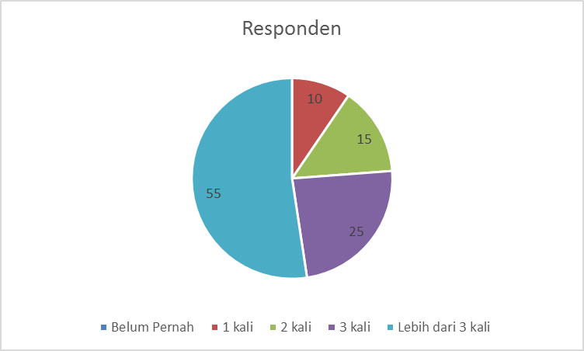

*Berdasarkan data hasil kuisioner penggunaan Maskapai Garuda Indonesia, bahwa mayoritas responden (55 orang) sudah menggunakan maskapai Garuda Indonesia.

Analisis Kuisioner Bagian 2: Evaluasi Skor Kualitas Produk

No | Skala Alternatif | Jumlah
1. | Sangat Setuju | 1431
2. | Setuju | 263
3. | Netral | 0
4. | Tidak Setuju | 6
5. | Sangat Tidak Setuju | 0

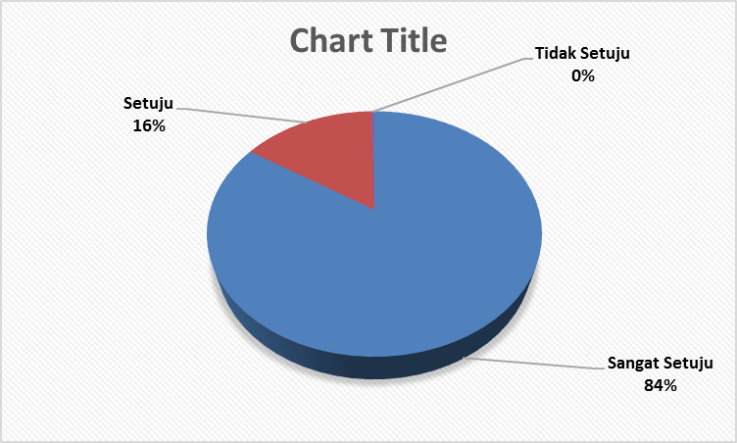
Kualitas Produk

Tabel dan diagram di atas menunjukkan bahwa total sebagian besar (49%) responden setuju.

Analisis Kuisioner Bagian 3: Evaluasi Skor Kepuasan

No | Skala Alternatif | Jumlah
1. | Sangat Setuju | 1427
2. | Setuju | 273
3. | Netral | 0
4. | Tidak Setuju | 0
5. | Sangat Tidak Setuju | 0

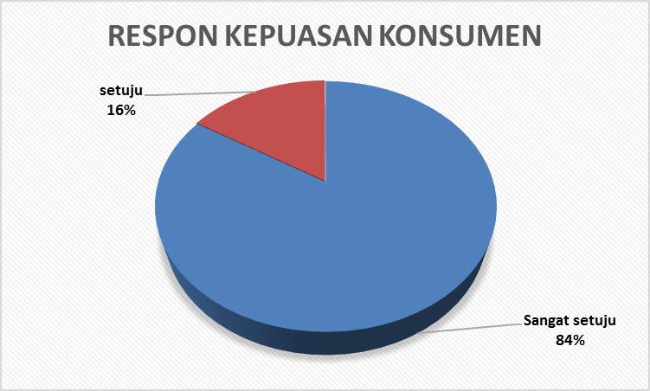

Tabel dan diagram di atas menunjukkan bahwa total sebagian besar responden menunjukkan respon setuju (52%). Hal ini menunjukkan bahwa konsumen merasa puas

Analisis Kuisioner Bagian 4: Evaluasi Skor Loyalitas Konsumen

No | Skala Alternatif | Jumlah
1. | Sangat Setuju | 287
2. | Setuju | 13
3. | Netral | 0
4. | Tidak Setuju | 0
5. | Sangat Tidak Setuju | 0

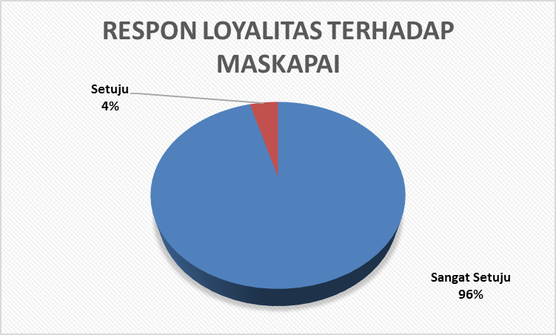

Tabel dan diagram di atas menunjukkan bahwa total sebagian besar responden menyatakan setuju (54%). Hal ini menunjukkan bahwa tingkat pernyataan terhadap loyalitas wisatwan terhadap destinasi wisata halal, Sumatera Barat cukup tinggi dikarenakan banyaknya wisatawan yag berkunjung ke Sumatera Barat.

Analisis Kuisioner Bagian 5 : Validitas dan Reabilitas

No | Indikator / Pernyataan | Nilai r tabel | Nilai r hitung | Keterangan
1 | Kualitas Maskapai | 0,1663 | 0,824 | Valid
2 | Kepuasan Pelanggan | 0,1663 | 0,699 | Valid
3 | Loyalitas Pelanggan | 0,1663 | 0,788 | Valid

Variabel | Cronbach Alpha | Jumlah Pertanyaan
Kualitas Maskapai | 0,750 | 17
Kepuasan Pelanggan | 0,751 | 17
Loyalitas Pelanggan | 0,787 | 3

Berdasarkan hasil uji validitas dengan bantuan program SPSS 22 for window, diperoleh nilai r hitung untuk masing – masing butir pertanyaan lebih besar dari nilai r tabel (0.1663). Dengan demikian untuk 37 butir pernyataan yang diuji dinyatakan valid. Dari tabel diatas dapat dijelaskan bahwa nilai cronbach’s alpha untuk kualitas produk adalah sebesar 0,750, nilai cronbach’s alphauntuk kepuasan konsumen adalah sebesar 0,751 dan nilai cronbach alpha untuk loyalitas pelanggan adalah sebesar 0,787. Dari hasil penelitian diperoleh semua nilai cronbach alpha lebih besar dari 0,6,dengan demikian seluruh instrumen yang diuji dalam penelitian ini dapat dinyatakan reliableatau handal.

Analisis Kuisioner Bagian 6: Uji Hipotesis
Hubungan antara variabel kualitas produk dan kepuasan konsumen terhadap loyalitas konsumen
 | Df | SS | MS | F | Significance F
Regression | 2 | 29.20847338 | 14.60423669 | 10.84847907 | 5.59898E-05
Residual | 97 | 130.5815266 | 1.346201305
Total | 99 | 159.79

 | Coefficients | Standard Error | t Stat | P-value
Intercept | 7.24998646 | 1.271999312 | 5.699677973 | 1.29127E-07
Kualitas | 0.064589355 | 0.027913954 | 2.313873342 | 0.022785319
Kepuasan | 0.017776205 | 0.026751542 | 0.664492706 | 0.507951626

Y = 7,2499 + 0,0646X₁ + 0,0178X₂
Dimana berdasarkan koefisien regresi tersebut kualitas maskapai mempengaruhi loyalitas pelanggan maskapai Garuda secara positif. Kepuasan pelanggan mempengaruhi loyalitas pelanggan maskapai Garuda secara positif. Selain itu, berdasarkan nilai F hitung (10,8485) yang lebih besar dibanding nilai F tabel 5,5989 x 10⁻⁵), menunjukkan kedua variabel independen secara simultan berpengaruh nyata dan signifikan terhadap variabel loyalitas pelanggan maskapai Garuda.

Analisis Kuisioner Bagian 7: Evaluasi Model Regresi Loyalitas Konsumen
Untuk mengetahui kelayakan suatu model maka diperlukan evaluasi model. Evaluasi model dapat dilakukan dengan beberapa kriteria, yaitu kriteria statistik, kriteria ekonometrika dan kriteria ekonomi.
1) Kriteria statistik
Berdasarkan hasil pendugaan koefisien regresi (Tabel Regression Statistics) diketahui nilai R Square (R²) sebesar 0,1828 yang mengindikasikan bahwa loyalitas konsumen terhadap Jasa Maskapai Garuda Indonesia dapat dijelaskan oleh variabel-variabel yang termasuk kedalam model sebesar 18,28% dan sisanya sebesar 81,72% dijelaskan oleh faktor-faktor lain yang tidak termasuk dalam model dugaan. Nilai Adjusted R Square sebesar 0,1659 menjelaskan bahwa hubungan atau korelasi antara loyalitas konsumen dengan variabel-variabel yang digunakan adalah positif. Nilai Standard Error sebesar 1,6026 merupakan nilai galat baku dari model secara keseluruhan yang menunjukkan adanya kemungkinan bias pada nilai dari model yang diduga sebesar 1,6026.
Regression Statistics
Multiple R | 0.427542833
R Square | 0.182792874
Adjusted R Square | 0.165943243
Standard Error | 1.160259154
Observations | 100

2) Kriteria ekonometrika
Asumsi-asumsi yang harus dipenuhi dalam uji kriteria ekonometrika adalah sebagai berikut :
- Normalitas
Pengujian normalitas untuk loyalitas konsumen terhadap Jasa Maskapai Garuda Indonesia dengan pendekatan individu dapat dilihat pada gambar berikut.
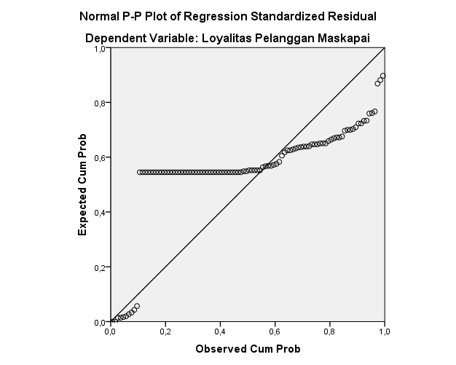

Berdasarkan gambar diatas terlihat bahwa titik-titik tidak menyebar di sekitar sumbu diagonal. Dengan demikian, model regresi linier tidak layak digunakan untuk prediksi fungsi loyalitas berdasarkan masukan variabel independennya.

- Homoskedasitas
Grafik scatterplot untuk fungsi loyalitas konsumen terhadap Jasa Maskapai Garuda Indonesia dengan pendekatan individu dapat dilihat pada gambar di bawah ini.
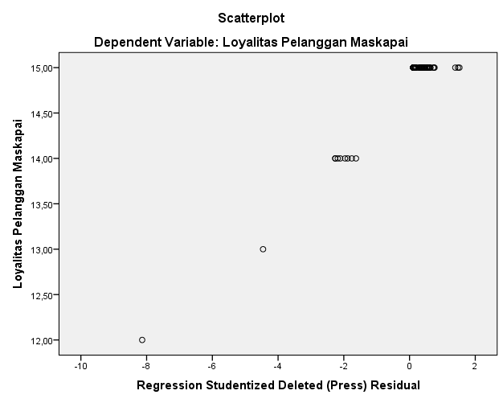

Berdasarkan gambar diatas, dapat dilihat bahwa titik-titik menyebar dan membentuk pola tertentu. Berkaitan dengan hal tersebut, model linier memenuhi asumsi heteroskedasitas, sehingga model regresi linier tidak layak digunakan untuk prediksi fungsi loyalitas.

- Multikoliniearitas
Pengujian multikolinearitas dapat dilihat melalui besaran nilai VIF. Apabila besaran nilai tersebut berada di sekitar angka 1, maka model tersebut bebas multikolinearitas. Nilai VIF untuk variabel dalam fungsi loyalitas konsumen disajikan dalam table berikut.

Variabel | Nilai VIF
Kualitas Maskapai | 2,110
Kepuasan Pelanggan | 2,110

Berdasarkan masukan nilai, semua variabel tidak ada yang memiliki nilai berada disekitar angka 1. Dengan demikian, model regresi linier tidak layak untuk digunakan dalam prediksi fungsi loyalitas Pelanggan Jasa Maskapai Garuda Indonesia.

- Autokorelasi
Nilai Durbin-Watson untuk loyalitas konsumen ialah 1,638. Nilai 1,638 terletak didalam nilai -2 hingga +2 yang berarti tidak memiliki autokorelasi.Dikarenakan tidak adanya autokorelasi maka model regresi linier layak digunakan sebagai prediksi fungsi loyalitas konsumen berdasarkan masukan variabel independennya.

3) Kriteria ekonomi
Variabel kualitas Jasa Maskapai Garuda Indonesia memiliki tanda positif, yang menunjukkan bahwa apabila kualitas produk Jasa Maskapai Garuda Indonesia semakin ditingkatkan, maka loyalitas konsumen terhadap Jasa Maskapai Garuda Indonesia akan semakin tinggi. Tanda yang dimiliki oleh variabel kepuasan pelanggan ialah positif, yang berarti semakin pemerasa puas maka akan semakin menguatkan loyalitas pelanggan terhadap Jasa Maskapai Garuda Indonesia
Berdasarkan ketiga cara pengujian diatas makamodel regresi dia yang sudah dijelaskan diatas layak untuk digunakan menggambarkan loyalitas pelanggan terhadap Jasa Maskapai Garuda Indonesia

DISCUSSION
Berdasarkan hasil analisa deskriptif diketahui dari 100 orang responden yang diteliti yang merupakan pelanggan Jasa Maskapai Garuda Indonesia merupakan pria dan wanita berumur antara 36 – 45 Tahun yang memiliki pekerjaan sebagai Pegawai Negeri/Swasta dengan rata – rata penghasilan setiap bulannya >6.000.000 Berdasarkan hasil pendugaan koefisien regresi (Tabel Regression Statistics) diketahui nilai R Square (R²) sebesar 0,1828 yang mengindikasikan bahwa loyalitas konsumen terhadap Jasa Maskapai Garuda Indonesia dapat dijelaskan oleh variabel-variabel yang termasuk kedalam model sebesar 18,28% dan sisanya sebesar 81,72% dijelaskan oleh faktor-faktor lain yang tidak termasuk dalam model dugaan. Nilai Adjusted R Square sebesar 0,1659 menjelaskan bahwa hubungan atau korelasi antara loyalitas konsumen dengan variabel-variabel yang digunakan adalah positif. Nilai Standard Error sebesar 1,6026 merupakan nilai galat baku dari model secara keseluruhan yang menunjukkan adanya kemungkinan bias pada nilai dari model yang diduga sebesar 1,6026.
Dimana berdasarkan koefisien regresi tersebut kualitas maskapai mempengaruhi loyalitas pelanggan maskapai Garuda secara positif. Kepuasan pelanggan mempengaruhi loyalitas pelanggan maskapai Garuda secara positif. Selain itu, berdasarkan nilai F hitung (10,8485) yang lebih besar dibanding nilai F tabel 5,5989 x 10⁻⁵), menunjukkan kedua variabel independen secara simultan berpengaruh nyata dan signifikan terhadap variabel loyalitas pelanggan maskapai Garuda.

IMPLICATION
Berdasarkan hasil penelitian, maka penulis penulis merekomendasikan beberapa hal mengenai pelaksanaan pengaruh perjalanan halal terhadap loyalitas pelanggan yaitu sebagai berikut pengaruh faktor kualitas maskapai penerbangan dan kepuasan pelanggan secara keseluruhan mempunyai pengaruh yang signifikan dan mendapatkan respon yang baik. Akan tetapi ada beberapa hal yang perlu diperhatikan seperti pada variabel kualitas penerbangan, dalam hal fasilitas perlu ditingkatkan lagi, ketersediaan sarana ibadah dan alat ibadah di rasa perlu bagi perjalanan yang menempuh jarak waktu lebih dari dua jam penerbangan. Maka dari itu peningkatan kualitas khususnya fasilitas akan sangat memnbantu pelanggan untuk terus loyal terhadap Maskapai Garuda Indonesia.

DAFTAR PUSTAKA

Aaker, David. 1991. Managing Brand Equity : Capitalizing on the Value of Brand Name. New York: Free Press.
Cravens, D. dan Nigel Piercy. (2009). Strategic Marketing Nineth Edition. Singapura: Mc Graw-Hill Companies Inc.
Durianto, Darmadi dan Sugiarto Sitinjak. 2004. Strategi Menaklukkan Pasar melalui Riset Ekuitas dan Perilaku Merek. Jakarta: PT. Gramedia Pustaka Utama.
Elbert, Ronald J. & Ricky W. Griffin. 2009. Business. New Jersey: Prentice - Hall
Goldberg, M.E., Gorn, G.J., Peracchio, L.A. and Bamossy, G. (2003), Understanding Materialism Among Youth.Journal of Consumer Psychology. Vol. 13 No. 3, pp. 278-288.
Kotler, Philip. (2010). Manajemen Pemasaran. Jakarta: PT Indeks Kelompok Gramedia
Kotler ,Philip dan Gary Armstrong. (2011). Marketing an Introduction. New Jersey: Prentice Hall
Kotler ,Philip dan Gary Armstrong. (2012). Manajemen Pemasaran. Jakarta: PT Indeks Kelompok Gramedia
Kotler Philip dan Kevin Lane Keller. (2009). Manajemen Pemasaran Edisi 13. Jakarta: PT Indeks Kelompok Gramedia
Kotler Philip dan Kevin Lane Keller. (2012). Marketing of Management, 14th Edition Pearson International Edition. New Jersey: Prentice Hall
Paul, Peter J. dan Jerry C. Olson. (2013). Perilaku Konsumen dan Strategi Pemasaran. Jakarta: Salemba Empat
Husein Umar, 1997, Metodologi Penelitian Aplikasi Dalam Pemasaran, Gramedia Pustaka Utama, Jakarta
Setiadi, Nugroho J. 2003. Perilaku Konsumen. Jakarta : Kencana
Tjiptono, Fandy dan Gregorius Chandra, 2004, Service, Quality & Satisfication, Penerbit Andi, Jakarta
Wikaningtyas, Suci Utami, 2001, Menciptakan Kepuasan Pelanggan Dalam Organisasi Jasa, Kajian Bisnis No. 15/September-Desember : 23-30, STIE Widya Wiwaha
Walpole RE. 1982. Pengantar Statistika Edisi Ke 3: Bambang S. Penerjemah. Jakarta: Gramedia. Terjemahan dari Introduction to Statistics 3rd edition. 516 hal.

